|  |
| --- |
| Изображение выглядит как эмблема, символ, герб, нашивка  Автоматически созданное описание  МИНОБРНАУКИ РОССИИ |
| Федеральное государственное бюджетное образовательное учреждение высшего образования **«МИРЭА − Российский технологический университет»**  **РТУ МИРЭА** |

**Институт информационных технологий (ИИТ)**

**Кафедра практической и прикладной информатики (ППИ)**

**ОТЧЕТ ПО ПРАКТИЧЕСКОЙ РАБОТЕ**

по дисциплине «Анализ и концептуальное моделирование систем»

**Практическое задание № 3**

|  |  |  |  |
| --- | --- | --- | --- |
| Студент группы ИНБО-01-17 | ИКБО-36-22 Утенков Ю. Ю. | (подпись) | |
| Ассистент | Перегудова Д. М. | (подпись) | |
| Отчет представлен | «___»________2024г. | |  | |

Москва 2024 г.

**1 ЗАДАНИЕ**

Цель работы: изучить структуру иерархии классов системы.

Задание: научиться выстраивать структуру основных элементов

диаграммы классов анализа с определением видов классов и типов отношений.

Вариант: 4 вариант учебного проекта. Моделирование организации расписания занятий в ВУЗе.

**2 ХОД РАБОТЫ**

1. Выбор индивидуального проекта: Выберите учебный проект из списка предложенных вариантов.

2. Анализ предметной области:

- Изучите область вашего проекта.

- Определите основные объекты, которые будут представлены на диаграмме классов.

3. Выделение классов для анализа:

- Рассмотрите классы анализа как обобщенные абстракции, которые будут уточнены далее.

- Учитывайте, что эти классы могут быть разделены на более мелкие позднее.

4. Определение сущностных классов:

- Выделите все реальные или представленные объекты существенные для предметной области.

- Убедитесь, что эти объекты могут существовать независимо (например, билет).

5. Организация интерфейса между актерами и системой:

- Для каждого актера определите хотя бы один граничный класс.

- Аналогично, каждому сущностному классу должен соответствовать граничный класс для взаимодействия с информацией.

6. Управление и координация работой объектов:

- Предусмотрите как минимум один управляющий класс для обеспечения взаимодействия и координации объектов.

7. Использование отношений между классами:

- Для улучшения понимания диаграммы используйте отношения агрегации, композиции и обобщения.

8. Построение диаграммы классов:

- Сфокусируйтесь на определении и детализации сущностных, управляющих и граничных классов.

- Помните, что граничные классы для взаимодействия с пользователем не требуют излишней детализации.

9. Реализация в программном обеспечении:

- Используйте рекомендуемое программное обеспечение для создания диаграммы классов анализа.

**Диаграмма классов**

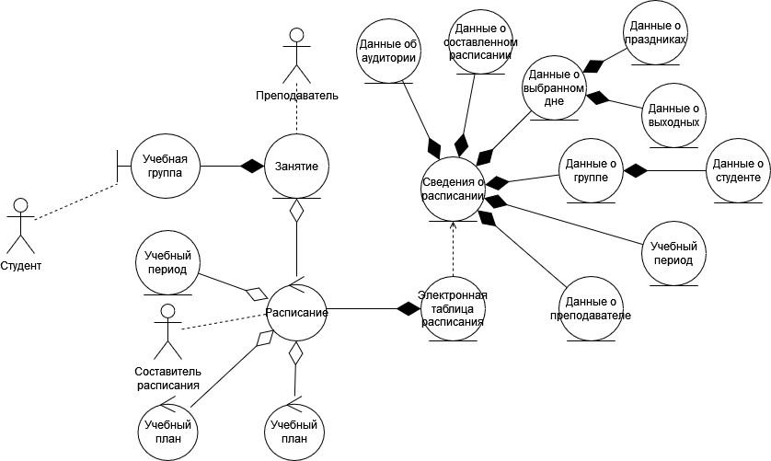

Рисунок 1 – Построенная диаграмма классов анализа

**3 ВЫВОД**

В рамках практической работы №3 по дисциплине "Анализ и концептуальное моделирование систем" успешно изучена структура иерархии классов системы. Этапы работы включали выбор проекта, анализ предметной области, выделение классов анализа, определение классов сущностей, организацию интерфейса, управление объектами, использование отношений между классами, построение диаграммы классов и ее реализацию в ПО.

Определены ключевые объекты предметной области и проведена детализация классов для эффективного взаимодействия объектов. Использование отношений агрегации, композиции и обобщения улучшило понимание диаграммы, отражающей структуру системы и взаимосвязи ее элементов. Работа не только достигла цели, но и обогатила студента опытом анализа и концептуализации систем, способствуя его профессиональному росту.